Opis przedmiotu zamówienia

Wykonawca zobowiązuje się zapewnić kompleksowe wyposażenie niezbędne do organizacji konkurencji Triathlon podczas Igrzysk Europejskich Kraków-Małopolska 2023, na poziomie europejskim zgodnie z harmonogramem Igrzysk i wytycznymi Federacji World Triathlon i Europe Triathlon. Wyposażenie musi być zgodne z poniższą specyfikacją zamieszczoną w tabeli.

l.p | NAZWA PRZEDMIOTU | OPZ (wymagania /szczegóły) | j.m | ILOŚĆ | TERMINY | POGLĄDOWE ZDJĘCIE
1 | Numery startowe w formie tatuażu | Wodoodporne tatuaże tymczasowe z numerami startowymi oraz logo na ramiona oraz nogi zawodników, zgodnie z poniższą numeracją i wymiarami wraz z dostawą i transportem na terenie kraju. Tatuaż z zadrukiem monochromatycznym wraz z projektem zgodnym z wytycznymi zleceniodawcy dostarczonym po rozstrzygnięciu przetargu.  4 szt. x 65 kobiet = 260 (wymiary 3 cm x 20 cm, czcionka Arial Black)  4 szt. x 65 mężczyzn = 260 (wymiary 3 cm x 20 cm, czcionka Arial Black)  4 szt. x 4 osoby x 25 sztafet = 400 (wymiary 3 cm x 20 cm, czcionka Arial Black)  500 szt. (zapasowe tatuaże składające się z pojedynczych cyfr) (wymiary 3 cm x 5 cm, czcionka Arial Black)  RAZEM 1420 szt. | kpl. | 1 | Dostawa do 30.04.2023 | 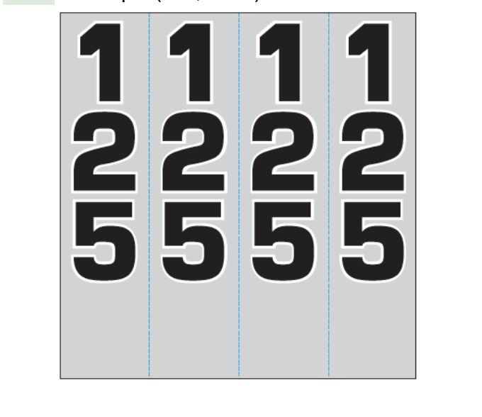
2 | Numery startowe w formie naklejki | Syntetyczne, samoprzylepne numery klejone wraz z dostawą i transportem na terenie kraju (adres zostanie podany po zakończeniu procedury przetargowej). Numery drukowane na białej folii samoprzylepnej, z kolorowym nadrukiem (fullkolor) i błyszczącym laminatem oraz zaprojektowaniem zgodnie z wymogami graficznymi zleceniodawcy.  3 szt. x 65 kobiet = 195 (naklejki na kask) (wymiary naklejki 3 cm x 8 cm, wymiar nadrukowanego numerka 2 cm x 1 cm, czcionka Arial Black)  3 szt. x 65 mężczyzn = 195 (naklejki na kask) (wymiary naklejki 3 cm x 8 cm, wymiar nadrukowanego numerka 2 cm x 1 cm, czcionka Arial Black)  3 szt. x 4 osoby x 25 sztafet = 300 (naklejki na kask) (wymiary naklejki 3 cm x 8 cm, wymiar nadrukowanego numerka 2 cm x 1 cm, czcionka Arial Black)  1 szt. x 65 kobiet = 65 (naklejki na sztycę podsiodłową) (wymiary naklejki 7,5 cm x 30 cm, wymiar numerka 3,5 cm x 2 cm, czcionka Arial Black)  1 szt. x 65 mężczyzn = 65 (naklejki na sztycę podsiodłową) (wymiary naklejki 7,5 cm x 30 cm, wymiar numerka 3,5 cm x 2 cm, czcionka Arial Black  1 szt. x 4 osoby x 25 sztafet = 100 (naklejki na sztycę podsiodłową) (wymiary naklejki 7,5 cm x 30 cm, wymiar numerka 3,5 cm x 2 cm, czcionka Arial Black)  1 szt. x 65 kobiet = 65 (naklejki do oklejania koszyka w strefie zmian) (wymiary naklejki 8 cm x 8 cm, wymiar nadrukowanego numerka 2 cm x 1 cm, czcionka Arial Black)  1 szt. x 65 mężczyzn = 65 (naklejki do oklejania koszyka w strefie zmian) (wymiary naklejki 8 cm x 8 cm, wymiar nadrukowanego numerka 2 cm x 1 cm, czcionka Arial Black)  1 szt. x 4 osoby x 25 sztafet = 100 (naklejki do oklejania koszyka w strefie zmian) (wymiary naklejki 8 cm x 8 cm, wymiar nadrukowanego numerka 2 cm x 1 cm, czcionka Arial Black)  2 szt. x 65 kobiet = 130 (naklejki do oklejania worków) (wymiary naklejki 6 cm x 6 cm, wymiar nadrukowanego numerka 2 cm x 1 cm, czcionka Arial Black)  2 szt. x 65 mężczyzn = 130 (naklejki do oklejania worków) (wymiary naklejki 6 cm x 6 cm, wymiar nadrukowanego numerka 2 cm x 1 cm, czcionka Arial Black)  2 szt. x 4 osoby x 25 sztafet = 200 (naklejki do oklejania worków) (wymiary naklejki 6 cm x 6 cm, wymiar nadrukowanego numerka 2 cm x 1 cm, czcionka Arial Black)  RAZEM 1610 szt. | kpl. | 1 | Dostawa do 30.04.2023 | 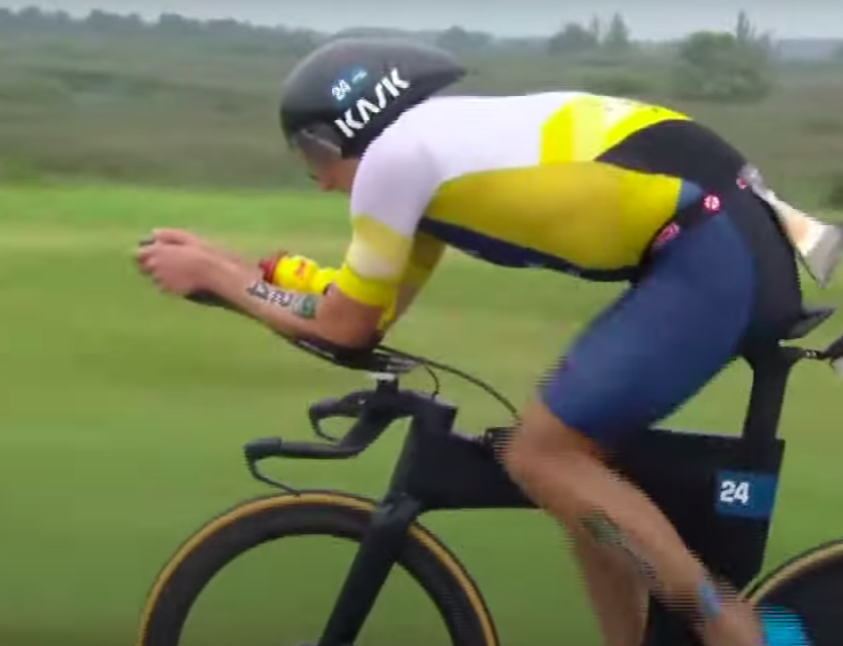
3 | Numer startowy w formie tabliczki | Numer startowy do umieszczenia na strefie zmian w postaci zalaminowanej kartki ok A4 w zadruku fullkolor wraz z projektem zgodnym z wytycznymi zleceniodawcy. Dostawa i transport na terenie kraju (adres dostawy zostanie podany po zakończeniu procedury przetargowej).  1 szt. x 65 kobiet = 65 (tabliczki laminowane A4 na strefę zmian, czcionka Arial Black)  1 szt. x 65 mężczyzn = 65 (tabliczki laminowane A4 na strefę zmian, czcionka Arial Black)  1 szt. x 4 osoby x 25 sztafet = 100 (tabliczki laminowane A4 na strefę zmian, czcionka Arial Black)  RAZEM 230 szt. | kpl. | 1 | Dostawa do 30.04.2023 | 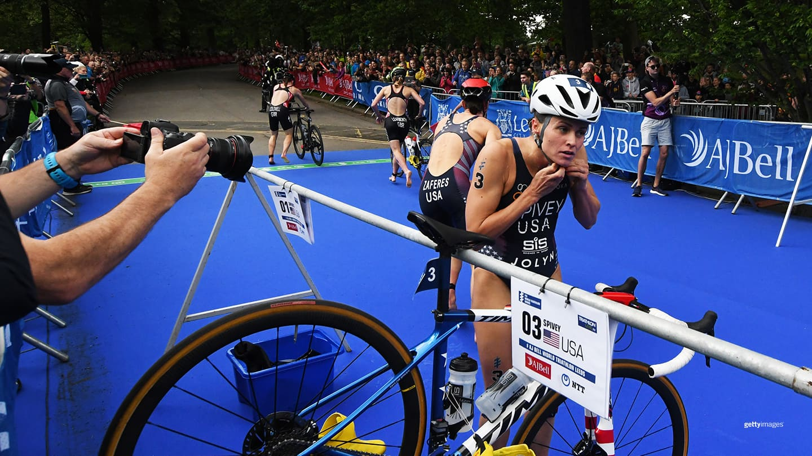
4 | Czepki pływackie | Zapewnienie nowych silikonowych czepków pływackich w różnych kolorach (kolor do podania po zakończeniu procedury przetargowej) z nadrukiem fulcolor i projektem zgodnym z wytycznymi zleceniodawcy, na który składać się będzie logo oraz numer startowy zawodnika. Nadruk numeru o wymiarach 6x4 cm. Zapewnienie dostawy i transportu na terenie kraju (dokładny adres dostawy zostanie podany po zakończeniu procedury przetargowej).  1 szt. x 65 kobiet = 65 szt.  1 szt. x 65 mężczyzn = 65 szt.  1 szt. x 4 osoby x 25 sztafet = 100 szt.  50 szt. zapasowych czepków bez numeru = 50 szt.  RAZEM 280 SZT. | kpl. | 1 | Dostawa do 30.04.2023 | 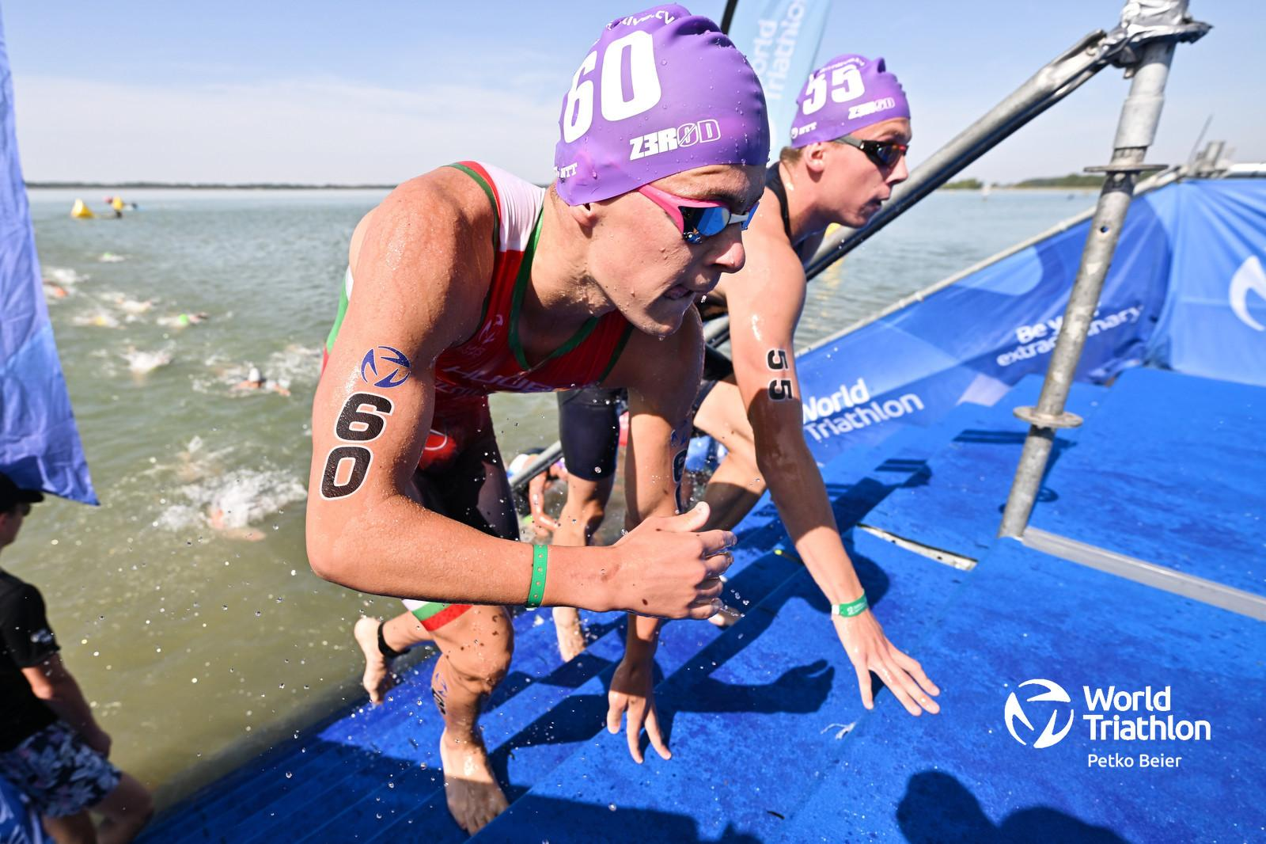
5 | Torby plastikowe | Zapewnienie nowych toreb HDPE białych, 390x2f55x740, grubość folii - 0,04, uchwyt typu market w ilości 500 szt. wraz z dostawą i transportem na terenie kraju (adres dostawy zostanie podany po zakończeniu procedury przetargowej). | kpl. | 1 | Dostawa do 30.04.2023
6 | Koła rowerowe | Zapewnienie kół do rowerów szosowych na potrzebę organizacji Wheel Station podczas zawodów. Zapewnienie dostawy i transportu na terenie kraju (dokładny adres dostawy zostanie podany po zakończeniu procedury przetargowej).  1) 4 przednie koła o rozmiarze 700c  2) 4 tylne koła o rozmiarze 700 c (z 11 rzędową kasetą Shimano)  3) 2 tylne koła o rozmiarze 700 c (z 10 rzędową kasetą Shimano)  4) 2 tylne koła o rozmiarze 800 c (z 10 rzędową kasetą Campagnolo) | kpl. | 1 | 19.06.2023 - 04.07.2023 (szczegółowa data dostawy, montażu i demontażu po zakończeniu zmierzającej do wyłonienia wykonawcy usługi)
7 | Serwis rowerowy | Zapewnienie we wskazanych dniach i godzinach dwóch serwisów rowerowych z wykwalifikowaną obsługą oraz kompletem narzędzi potrzebnym do naprawy profesjonalnych rowerów szosowych w miejscu zakwaterowania zawodników oraz w miejscu startu. Zapewnienie montażu i demontażu serwisu rowerowego oraz transportu na terenie kraju (dokładny adres dostawy zostanie podany po zakończeniu procedury przetargowej). | kpl. | 2 | 23.06.2023 - 02.07.2023 (szczegółowa data po zakończeniu zmierzającej do wyłonienia wykonawcy usługi)
8 | Pachołki drogowe | Zapewnienie pachołków drogowych U-23C o wysokości 50 cm, szerokości podstawy ok. 30x30 cm oraz wadze min. 2 kg (razem 300 szt.). Trzon pachołka wykonany z elastycznego tworzywa sztucznego z dwoma przyklejonymi pasami folii odblaskowej. Podstawa wykonana z gumy recyklingowej. Zapewnienie montażu i demontażu oraz dostawy i transportu na terenie kraju (dokładny adres dostawy zostanie podany po zakończeniu procedury przetargowej). | szt. | 300 | 19.06.2023 - 04.07.2023 (szczegółowa data dostawy, montażu i demontażu po zakończeniu zmierzającej do wyłonienia wykonawcy usługi) | 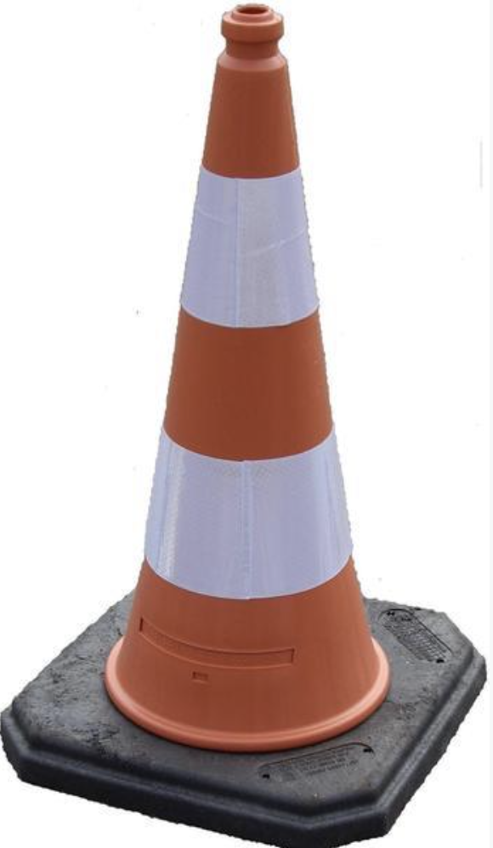
9 | Wykładzina ekspozycyjna | Zapewnienie wykładziny ekspozycyjnej (targowej), igłowana w prążki, „trudno zapalnej” (wraz z certyfikatem/atestem od producenta) o wymiarach rolki 50 metrów długości x 2 metry szerokości x 2,5 mm wysokości, gramatura 330 g/m2, kolor RAL 5005, Pantone 294, o łącznej powierzchni 4500 m2. Ponadto zapewnienie montażu i demontażu wykładziny wraz z zapewnieniem taśmy technicznej dwustronnej oraz jednostronnej do jej klejenia, która jest odporna na warunki atmosferyczne. Montaż obejmuje również wymianę fragmentu wykładziny w przypadku jej zabrudzenia po poszczególnym dniu zawodów, jak również bieżące jej sprzątania. Taśma do klejenia dywanów powinna być w kolorze niebieskim i szarym, ilość rolek wystarczająca do połączenia krawędzi wszystkich dywanów ze sobą. Rolki taśmy powinny być o długości 50 m i szerokości 50 mm. Zapewnienie dostawy i transportu na terenie kraju (dokładny adres dostawy zostanie podany po zakończeniu procedury przetargowej). | kpl. | 1 | 19.06.2023 - 04.07.2023 (szczegółowa data dostawy, montażu i demontażu po zakończeniu zmierzającej do wyłonienia wykonawcy usługi) | 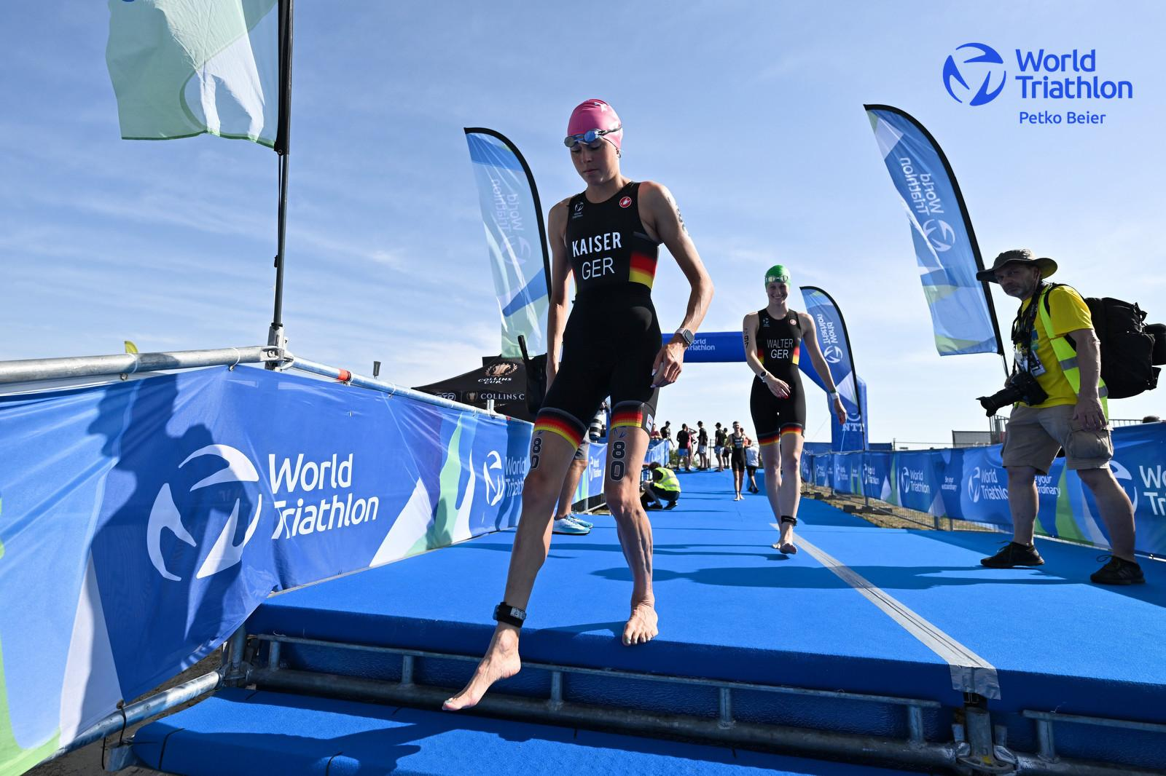
10 | Brama mety | Zapewnienie oraz rozstawienie bramy stelażowej o wymiarach jak poniżej wraz z tablicą ledową oraz zapewnienie płyt polipropylenowych o grubości 0,5 cm na bramę mety nadrukowanej fullkolor lub oklejonej folią samoprzylepną z pełnokolorowym zadrukiem (ok. 75 m2 zadrukowanej płyty), jak również wykonanie grafiki zgodnie z wytycznymi zamawiającego i przesłanie przed produkcją do akceptacji. Brama powinna mieć możliwość przymocowania zegara ledowego, który dostarczy zamawiający. Zapewnienie montażu i demontażu oraz dostawy i transportu na terenie kraju (dokładny adres dostawy zostanie podany po zakończeniu procedury przetargowej).  Wymiary bramy:  światło bramy - minimum 5 m szerokości x 2,75 m wysokości (max 7 m x 3,5 m)  szerokość nogi bramy - ok. 1 m  wysokość górnej belki bramy - ok. 1 m | szt. | 1 | 19.06.2023 - 04.07.2023 (szczegółowa data dostawy, montażu i demontażu po zakończeniu zmierzającej do wyłonienia wykonawcy usługi) | 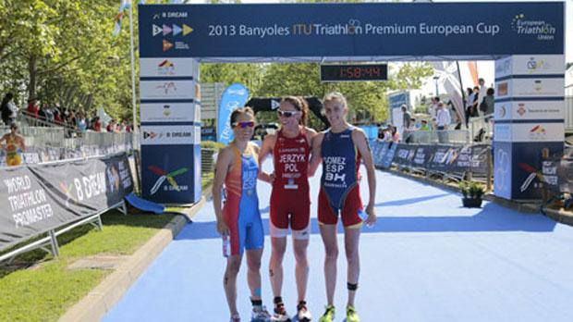
11 | Taśma ogrodzeniowa | Zapewnienie taśmy ogrodzeniowej z pełnokolorowym dwustronnym nadrukiem, logiem Igrzysk Europejskich 2023. Przed produkcją grafika musi być przesłana do akceptacji. Wykonana z folii o grubości 50 my, długości 250 m, szerokości 75 mm (razem 50 szt.). Zapewnienie dostawy i transportu na terenie kraju (dokładny adres dostawy zostanie podany po zakończeniu procedury przetargowej). | kpl. | 1 | 19.06.2023 - 04.07.2023 (szczegółowa data dostawy, montażu i demontażu po zakończeniu zmierzającej do wyłonienia wykonawcy usługi)
12 | Znakowanie i wyznaczanie trasy zawodów | Zapewnienie sprzętu oraz obsługi do pomiaru oraz wyznaczenia trasy etapu kolarskiego i biegowego poprzez:  - wyznaczenie długości tras za pomocą koła pomiarowego oraz weryfikacja długości trasy za pomocą urządzenia GPS;  - wyznaczenie początku i końca tras (mount line i dismount line) za pomocą taśm pcv oznaczeniowych samoprzylepnych w ilość po 5 szt. w kolorze zielonym i 5 szt. w kolorze czerwonym, rolki długość min. 25 m, szerokość min. 5 cm (taśmę dostarcza wykonawca);  - malowanie informacyjnych oraz ostrzegawczych znaków poziomych na nawierzchni tras za pomocą biodegradowalnej kredy w sprayu, puszka o pojemności min. 500 ml, kolor kredy biały oraz jaskrawym pomarańczowym, ilość po 30 szt. w każdym kolorze (kredę zapewnia wykonawca);  - montaż informacyjnych oraz ostrzegawczych znaków pionowych na trasach za pomocą tablic informacyjnych wykonanych z płyty polipropylenowej o wymiarach ok. 60 cm x 60 cm x 0,5 cm w ilości ok. 100 szt. (płyty dostarcza zamawiający)  - montaż informacyjnych oraz ostrzegawczych znaków pionowych na trasach za pomocą tablic informacyjnych wykonanych z plexi o wymiarach ok. 60 cm x 100 cm x 0,5 cm w ilości ok. 40 szt. (płyty dostarcza zamawiający)  - oznaczenie tablic penalty box za pomocą tablic informacyjnych wykonanych z płyty polipropylenowej o wymiarach ok. 200 cm x 150 cm x 0,5 cm w ilości ok 2 szt. (płyty dostarcza zamawiający)  - kontrola i weryfikacja oznaczeń tras w czasie zawodów przy pomocy obsługi wyposażonej w 3 rowery górskie + 3 kaski rowerowe + 3 kamizelki ostrzegawcze (sprzęt zapewnia wykonawca). | kpl. | 1 | 19.06.2023 - 04.07.2023 (szczegółowa data po zakończeniu zmierzającej do wyłonienia wykonawcy usługi)
13 | Łodzie motorowe | Zapewnienie 2 szt. łodzi motorowych z transportem i slipowaniem ich na akwenie, wyposażonych w silniki spalinowy lub elektryczne wraz niezbędnym wyposażeniem zgodnym z przepisami oraz z wykwalifikowaną obsługą. W obsłudze powinny być przynajmniej dwie osoby z uprawnieniami sternika. Łodzie będą służyły do pomocy przy rozstawienia bojek pływackich, a w dniach zawodów i oficjalnego treningu dla sędziów zawodów. Zapewnienie montażu i demontażu oraz dostawy i transportu na terenie kraju (dokładny adres dostawy zostanie podany po zakończeniu procedury przetargowej). | kpl. | 1 | 24.06.2023 - 02.07.2023 (szczegółowa data dostawy, montażu i demontażu po zakończeniu zmierzającej do wyłonienia wykonawcy usługi)
14 | Kajaki | Zapewnienie 8 szt. kajaków wraz z wiosłami i slipowaniem ich na wyznaczonym akwenie wraz z minimum 8 kapokami. Zapewnienie montażu i demontażu oraz dostawy i transportu na terenie kraju (dokładny adres dostawy zostanie podany po zakończeniu procedury przetargowej). | kpl. | 1 | 24.06.2023 - 02.07.2023 (szczegółowa data dostawy, montażu i demontażu po zakończeniu zmierzającej do wyłonienia wykonawcy usługi)
15 | Zapewnienie obsługi technicznej wydarzenia | Zapewnienie obsługi technicznej w tym również do pracy fizycznej w ilości 34 osób do budowy miasteczka zawodów i czynności niezbędnych do prawidłowego przeprowadzenia imprezy wg wytycznych koordynatora, jak również nadzoru nad prawidłowym przebiegiem imprezy, ale również do koordynowania poszczególnych segmentów wydarzenia m.in. strefa startu, trasa pływacka, strefa dobiegu do strefy zmian, strefa zmian, trasa kolarska, trasa biegowa, strefa mety, strefa za metą, athlete zone, opiekun sprzętu w miejscu zamieszkania wraz z wydawaniem i odbiorem rowerów, opiekun sprzętu w strefie zawodnika wraz z wydawaniem oraz odbiorem rowerów, punkt odżywczy nr 1, punkt odżywczy nr 2, punkt odżywczy nr 3, lap counting, neutral wheel station, team wheel station, mix zone, osoba kontaktowa z zawodnikami, osoba kontaktowa z zawodniczkami itp. Zapewnienie transportu obsługi technicznej na terenie kraju (dokładny adres dostawy zostanie podany po zakończeniu procedury przetargowej), jak również noclegu i wyżywienia dla tych osób. | kpl. | 1 | 19.06.2023 - 05.07.2023 - 10 osób (17 dni)  23.06.2023 - 03.07.2023 - 4 osoby (11 dni)  25.06.2023 - 02.07.2023 - 20 osób (8 dni)  (szczegółowa godziny zostaną podane po zakończeniu procedury zmierzającej do wyłonienia wykonawcy usługi)
16 | Motocykle | Zapewnienie 3 szt. motocykli elektrycznych dwuosobowych wraz z 6 kaskami motocyklowymi, 6 szt. kamizelek ostrzegawczych oraz wykwalifikowaną obsługą. W obsłudze powinny być przynajmniej trzy osoby posiadające uprawnienia do prowadzenia motocykli oraz doświadczenie w obsłudze zawodów kolarskich lub triathlonowych. Zapewnienie transportu na terenie kraju (dokładny adres dostawy zostanie podany po zakończeniu procedury przetargowej). | kpl. | 1 | 26.06.2023 - 01.07.2023 (szczegółowa data dostawy, montażu i demontażu po zakończeniu zmierzającej do wyłonienia wykonawcy usługi)
17 | Wieszaki na rowery | Zapewnienie wieszaków rowerowych aluminiowych. Wysokość wieszaka min. 1,3 m. Długość belki wieszaka 3m. Mocowanie na czterech, stabilnych nogach, połączonych z belką wieszaka za pomocą śrub. Wieszaki będą rozstawione w dwóch miejscach: miejsce zamieszkania zawodników oraz strefa zawodnika przy starcie. Na każdej konstrukcji wieszakowej będzie wieszanych 6 rowerów. Łączne zapotrzebowanie obejmuje 48 wieszaków o długości profilu aluminiowego 3 metry wraz z nogami. Ponadto dostawca zapewnia system znakowania sprzętu do wydawania i odbioru rowerów. Zapewnienie montażu i demontażu oraz dostawy i transportu na terenie kraju (dokładny adres dostawy zostanie podany po zakończeniu procedury przetargowej). | kpl. | 1 | 19.06.2023 - 04.07.2023 (szczegółowa data dostawy, montażu i demontażu po zakończeniu zmierzającej do wyłonienia wykonawcy usługi) | 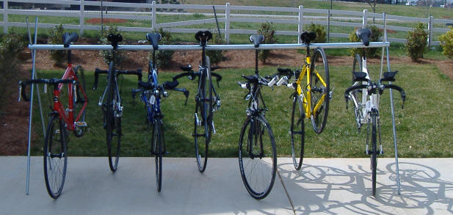
18 | Stojaki na rowery | Zapewnienie profesjonalnych stojaków na rowery do triathlonu składającego się z dwóch rur pionowych pomiędzy które wchodzi koło rowerowe, stabilnej podstawki i u góry miejsca na numer startowy zawodników w formacie A4. Każdy stojak przeznaczony jest na 1 rower. Wysokość stojaka ok. 1,5 m. Stojaki będą rozstawione w strefie zmian. Łączne zapotrzebowanie obejmuje 80 szt. stojaków rowerowych. Zapewnienie montażu i demontażu oraz dostawy i transportu na terenie kraju (dokładny adres dostawy zostanie podany po zakończeniu procedury przetargowej). | kpl. | 1 | 19.06.2023 - 04.07.2023 (szczegółowa data dostawy, montażu i demontażu po zakończeniu zmierzającej do wyłonienia wykonawcy usługi) | 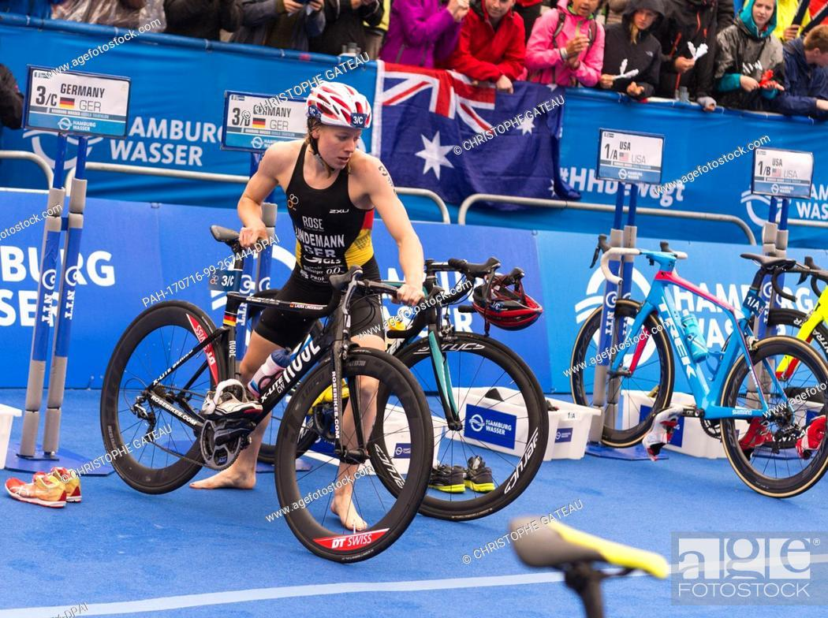
19 | Budowa trasy pływackiej | Zapewnienie transportu i dostawy na terenie kraju (dokładny adres dostawy zostanie podany po zakończeniu procedury przetargowej), montażu, pomiarów, demontażu oraz bieżącej kontroli trasy pływackiej poprzez zapewnienie 8 żeglarskich dmuchanych boi kierunkowych w kształcie piramidy o minimalnych wymiarach każdego boku 1,4 m oraz 8 podłużnych bojek pływackich o minimalnej długości 2 metry. Wszystkie boje wykonane z PVC o gramaturze 900g/m2, materiał trójwarstwowy, zbrojony siatką poliestrową wewnątrz. Widoczne boje w kolorze pomarańczowym wraz z możliwością umieszczenia nadruku uzgodnionego z zamawiającym. Usługa wraz z zapewnieniem lin oraz obciążników oraz zapewnieniem łodzi motorowej do montażu oraz korekt trasy, dalmierza laserowego do pomiarów trasy oraz urządzenia gps do pomiarów trasy. | kpl. | 1 | 19.06.2023 - 04.07.2023 (szczegółowa data po zakończeniu procedury zmierzającej do wyłonienia wykonawcy usługi) | 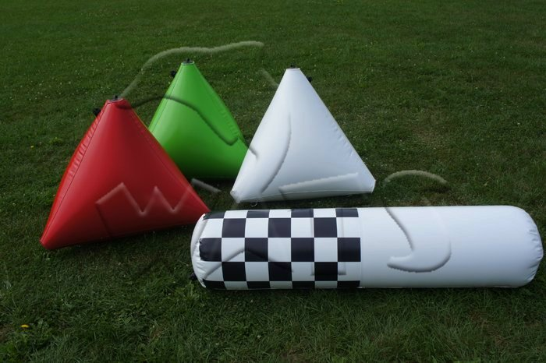
20 | Koszyki plastikowe do strefy zmian | Zapewnienie pojemników plastikowych o pojemności ok. 20 L i wymiarach ok. 40 x 22 x 30 cm w ilości 100 szt., wraz z ustawieniem, złożeniem, bieżącym sprzątaniem po każdym dniu zawodów oraz obsługą w strefie zmian. Zapewnienie montażu i demontażu oraz dostawy i transportu na terenie kraju (dokładny adres dostawy zostanie podany po zakończeniu procedury przetargowej). Na koszyki zostanie przygotowana przez zamawiającego naklejka, którą wykonawca będzie zobowiązany przylepić. | kpl. | 1 | 19.06.2023 - 04.07.2023 (szczegółowa data dostawy, montażu i demontażu po zakończeniu procedury zmierzającej do wyłonienia wykonawcy usługi) | 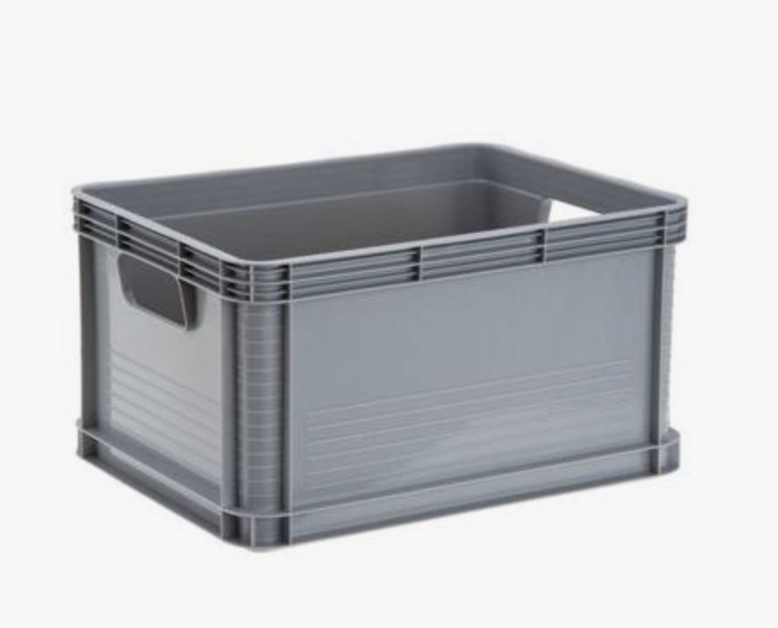
21 | Gwizdki | Zapewnienie plastikowych gwizdków kulkowych, zawieszanych na sznurku w ilości 100 szt. Zapewnienie dostawy i transportu na terenie kraju (dokładny adres dostawy zostanie podany po zakończeniu procedury przetargowej). | kpl. | 1 | Dostawa do 30.04.2023
22 | Pomost startowy (ponton startowy) z montażem i demontażem | Zapewnienie pomostu pływającego (ponton startowy) o wymiarach 90 m x 5 m, składającego się z trzydziestu modułów o wymiarach 6 m x 2,5 m, połączonych ze sobą, wraz z trapem wejściowym na pomost z lądu oraz wyjściowym z wody o szerokości 5 metrów, wpuszczonym do wody pod niewielkim kątem, tak aby zawodnicy bez problemu mogli wyjść z akwenu. Ponadto zapewnienie dodatkowego, stabilnego trapu wyjściowego z wody o szerokości do 5 metrów, który usytuowany będzie ok. 40 metrów od pomostu startowego. Pomost i trap wraz z zakotwiczeniem gwarantującym stabilizację pomostu, montażem ramy na banery reklamowe o wymiarach do 60 m długości x do 2 m wysokości, poszyciem pomostu płytami OSB oraz montażem wykładziny. Usługa wraz z transportem, montażem oraz demontażem na terenie kraju (dokładny adres dostawy zostanie podany po zakończeniu procedury przetargowej). | szt. | 1 | 19.06.2023 - 04.07.2023 (szczegółowa data dostawy po zakończeniu postępowania zmierzającego do wyłonienia wykonawcy usługi) | 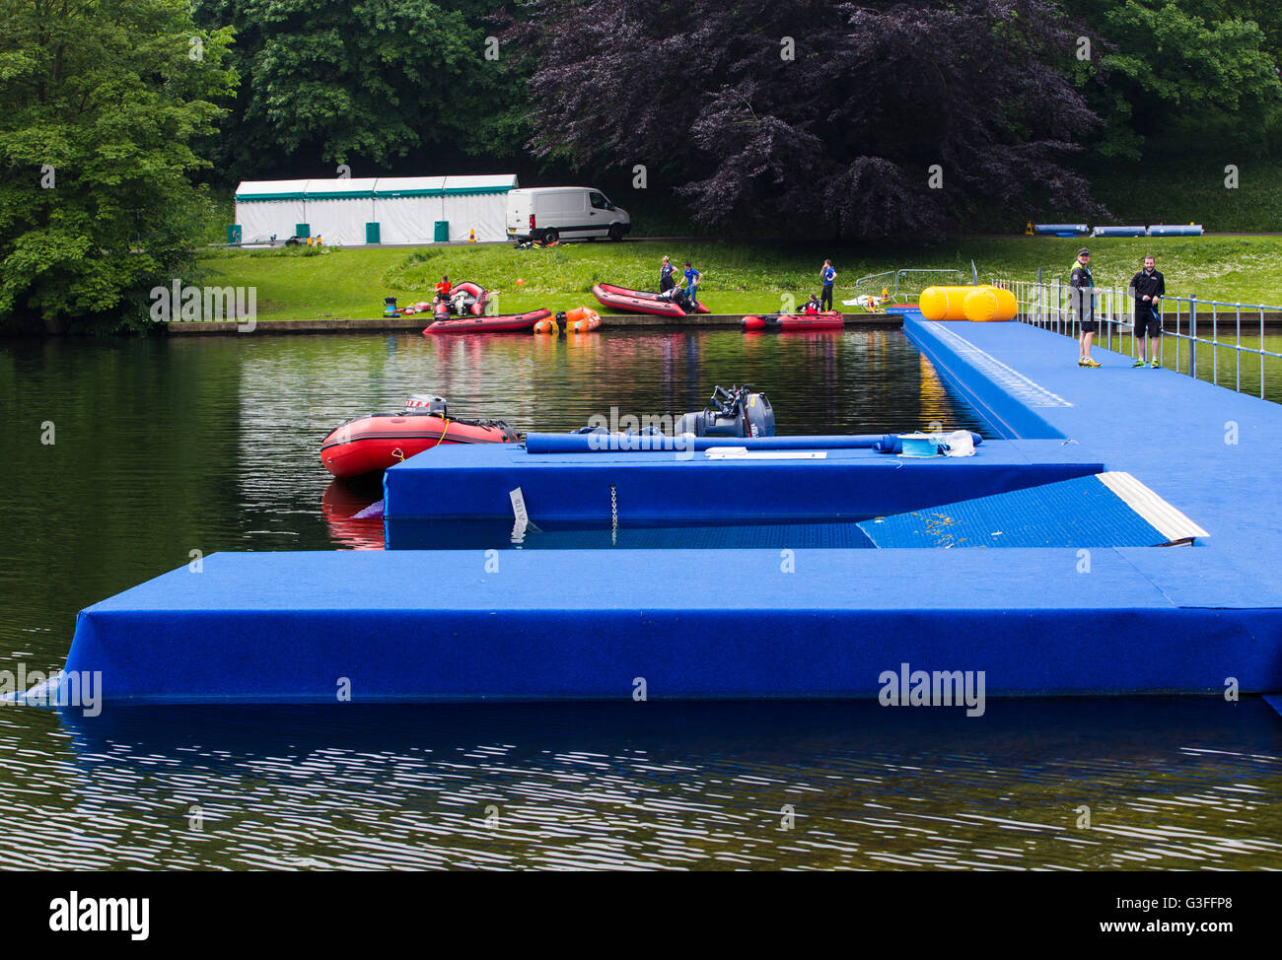
23 | Flagi dla sędziów | Flagi materiałowe o wymiarach 40 cm x 30 cm z drzewcem o długości 60 cm pasujący do flagi. 20 szt. czerwonych i 8 szt. zielonych. Zapewnienie dostawy i transportu na terenie kraju (dokładny adres dostawy zostanie podany po zakończeniu procedury przetargowej). | kpl. | 1 | 19.06.2023 - 04.07.2023 (szczegółowa data dostawy po zakończeniu procedury zmierzającej do wyłonienia wykonawcy usługi) | 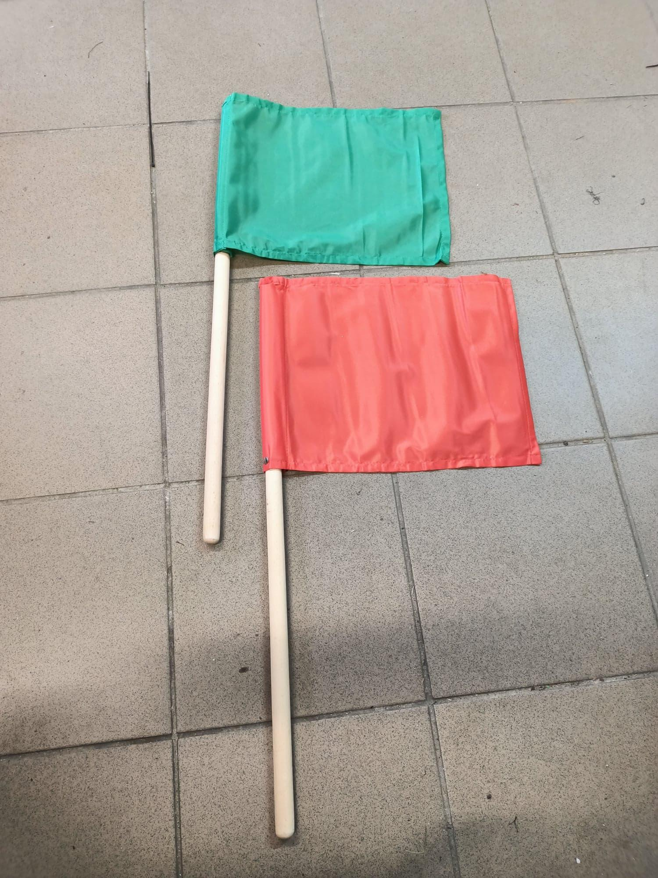
24 | Dzwon do sygnalizowania okrążeń | Zapewnienie dzwona mosiężnego o wymiarach ok. 25 cm x 25 cm na stojaku drewnianym o wysokości ok 2 m. Dzwon będzie usytuowany na płaskiej powierzchni i będzie służył do sygnalizowania ostatniego okrążenia dla zawodników. Zapewnienie montażu i demontażu oraz dostawy i transportu na terenie kraju (dokładny adres dostawy zostanie podany po zakończeniu procedury przetargowej). | szt. | 1 | 19.06.2023 - 04.07.2023 (szczegółowa data dostawy, montażu i demontażu po zakończeniu procedury zmierzającej do wyłonienia wykonawcy usługi)
25 | Opaski zaciskowe do montażu | Zapewnienie opasek zaciskowych w ilości 5000 szt., zgodnie z poniższą specyfikacją w tym zapewnienie dostawy i transportu na terenie kraju (dokładny adres dostawy zostanie podany po zakończeniu procedury przetargowej).  Długość opaski: 250 mm  Szerokość opaski: 3,6 mm  Tworzywo: poliamid 6.6  Maksymalna średnica wiązki: 60 mm  Wytrzymałość na zrywanie: 18 kg | kpl. | 1 | Dostawa do 30.04.2023 | 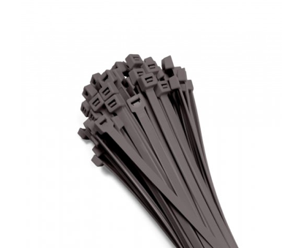
26 | Wieszaki | Zapewnienie 8 szt. wieszaków z konstrukcji stalowej o szerokości ok. 3 m, wyposażonych w haczyki do zawieszania odzieży w ilości ok. 100 haczyków na każdym stojaku, z transportem, montażem i demontażem na terenie kraju (dokładny adres dostawy zostanie podany po zakończeniu procedury przetargowej). | kpl. | 1 | 19.06.2023 - 04.07.2023 (szczegółowa data dostawy, montażu i demontażu po zakończeniu procedury zmierzającej do wyłonienia wykonawcy usługi)
27 | Artykuły drobne | Zapewnienie artykułów niezbędnych do drobnego wyposażenia biura zawodów wraz z dostawą i transportem na terenie kraju (dokładny adres dostawy zostanie podany po zakończeniu procedury przetargowej).  10 szt. kleje super glue  50 szt. nożyków tapicerskich  10 szt. pendrive  5 szt. taśmy dwustronne szerokie  5 szt. taśma dwustronna wąska  50 szt. sztuk spinaczy do wieszania prania  4 szt. tacker  4 tablice clipboardowe  2 szt. płyny do dezynfekcji rąk  60 szt. sztuk baterii AAA  60 sztuk baterii AA  30 szt. baterii 6Lr61  5 szt. miara budowlana (najlepiej 50m)  5 szt. krem z filtrem UV  3 szt. zestaw miska, gąbka, ręcznik (do naklejania numerów tatuażowych)  2 szt. zestawów nici i igieł  4 szt. apteczek medycznych  4 szt. tuby nagłośnieniowe (małe przenośne)  200 szt. worków na śmieci 240 l  200 szt. worków na śmieci 120 l  15 opakowań mokrych chusteczek  50 szt. rolek ręczników papierowych  150 szt. rolek papieru toaletowego  300 szt. płaszczy przeciwdeszczowych  300 szt. folii NRC  100 par rękawiczek roboczych  60 opakowań rękawiczek gumowych jednorazowych (tj. 20 op. rozm. S, 20 op. rozm. M, 20 op. rozm. L)  20 szt. ściereczek do naczyń  10 rolek stretchfoli  5 szt. spraye (żółte)  10 szt. kredy biodegradowalne  4 szt. trąbki startowe (rogi mgłowe) | kpl. | 1 | 19.06.2023 - 04.07.2023 (szczegółowa data dostawy, montażu i demontażu po zakończeniu procedury zmierzającej do wyłonienia wykonawcy usługi)
28 | Okablowanie | Zapewnienie przedłużaczy (łącznie 300 mb), rozgałęźników (4 szt.), rozdzielni elektrycznych o gniazdach i wtyczkach 230V, 16A, 32A (4 szt.). Zapewnienie montażu i demontażu oraz dostawy i transportu na terenie kraju (dokładny adres dostawy zostanie podany po zakończeniu procedury przetargowej). | kpl. | 1 | 19.06.2023 - 04.07.2023 (szczegółowa data dostawy, montażu i demontażu po zakończeniu procedury zmierzającej do wyłonienia wykonawcy usługi)
29 | Stopery | Zapewnienie stoperów cyfrowych z elektronicznym wyświetlaczem w ilości 5 szt. Zapewnienie dostawy i transportu na terenie kraju (dokładny adres dostawy zostanie podany po zakończeniu procedury przetargowej). | kpl. | 1 | 19.06.2023 - 04.07.2023 (szczegółowa data dostawy po zakończeniu procedury zmierzającej do wyłonienia wykonawcy usługi)
30 | Trenażery | Zapewnienie 40 szt. kolarskich trenażerów rolkowych wraz z transportem, montażem i demontażem (dokładny adres dostawy zostanie podany po zakończeniu procedury przetargowej). | kpl. | 1 | 19.06.2023 - 04.07.2023 (szczegółowa data dostawy, montażu i demontażu po zakończeniu procedury zmierzającej do wyłonienia wykonawcy usługi) | 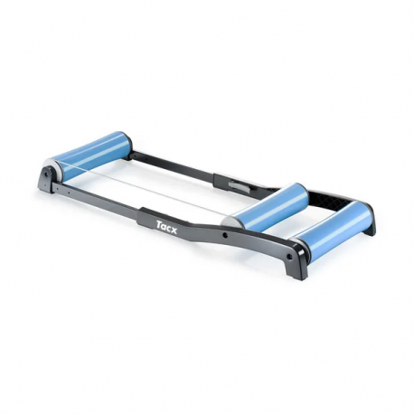
31 | Rower dla pilota i zamykającego wyścig + kask | Sprawny i czysty rower górski wraz z kaskiem (razem 2 szt.) niezbędne są do pilotowania pierwszego zawodnika, a także do jechania za ostatnim zawodnikiem. Zapewnienie dostawy i transportu na terenie kraju (dokładny adres dostawy zostanie podany po zakończeniu procedury przetargowej). | kpl. | 1 | 19.06.2023 - 04.07.2023 (szczegółowa data dostawy po zakończeniu procedury zmierzającej do wyłonienia wykonawcy usługi)
32 | Taśma naprawcza czerwona | Taśma klejona naprawcza czerwona o długości 50 m i szerokości 50 mm w ilości 5 szt. służy do zaznaczenia linii wejściowej i zejściowej na rower. Zapewnienie dostawy i transportu na terenie kraju (dokładny adres dostawy zostanie podany po zakończeniu procedury przetargowej). | kpl. | 1 | Dostawa do 30.04.2023
33 | Taśma naprawcza zielona | Taśma klejona naprawcza zielona o długości 50 m i szerokości 50 mm w ilości 5 szt. służy do zaznaczenia linii wejściowej i zejściowej na rower. Zapewnienie dostawy i transportu na terenie kraju (dokładny adres dostawy zostanie podany po zakończeniu procedury przetargowej). | kpl. | 1 | Dostawa do 30.04.2023
34 | Zapewnienie obsługi do kontroli podczas check-in | Zapewnienie obsługi do kontroli podczas check-in wyposażonej w laptop z połączeniem do internetu. Zapewnienie dostawy i transportu na terenie kraju (dokładny adres dostawy zostanie podany po zakończeniu procedury przetargowej). | szt. | 1 | 19.06.2023 - 04.07.2023 (szczegółowa data dostawy, montażu i demontażu po zakończeniu procedury zmierzającej do wyłonienia wykonawcy usługi)
35 | Stoły i krzesła | Zapewnienie 288 szt. czarnych krzeseł plastikowych czarne oraz 76 szt. stołów składanych cateringowych w kolorze blatu biały granit i o wymiarach 180 cm dł x 74 cm szer x 73,5 cm wys. Zapewnienie dostawy i transportu na terenie kraju (dokładny adres dostawy zostanie podany po zakończeniu procedury przetargowej). | kpl. | 1 | 19.06.2023 - 04.07.2023 (szczegółowa data dostawy, montażu i demontażu po zakończeniu procedury zmierzającej do wyłonienia wykonawcy usługi)

Zamawiający zobowiązuje Wykonawcę do zapewnienia, aby pracownicy Wykonawcy przebywający przy tzw. „field play” byli ubrani w koszulki typu T-shirt z nadrukiem LOGO Zamawiającego (informacja o kolorze T-shirtów oraz logo zostaną przekazane wybranemu wykonawcy do 31.03.2023 r.)

